Федеральное государственное автономное

образовательное учреждение

высшего образования

«СИБИРСКИЙ ФЕДЕРАЛЬНЫЙ УНИВЕРСИТЕТ»

Институт Космических и информационных технологий

институт

Кафедра «Информатика»

кафедра

ОТЧЕТ ПО ПРАКТИЧЕСКОЙ РАБОТЕ №4

Основы Bootstrap

тема

|  |  |  |
| --- | --- | --- |
| Преподаватель |  | А.К. Погребников |
|  | подпись, дата | инициалы, фамилия |
| Студент КИ18-17/1б 031831229 |  | В.А. Прекель |
| номер группы, зачетной книжки | подпись, дата | инициалы, фамилия |

Красноярск 2020

# 1 Цель

Научиться применять возможности классов Bootstrap в процессе создания разметки проекта.

# 2 Задачи

Для выполнения практического задания необходимо решить следующие задачи:

* Скачайте и подключите Bootstrap к вашему проекту;
* Перепишите разметку, используя принципы сеточной верстки:
  + 1. Использование адаптивной верстки *fluid*;
    2. Использование различных размеров ячейки;
    3. Центрирование с помощью *container*.
* Продемонстрируйте использование следующих компонент:
  + 1. Навигационное меню;
    2. Glyphicons;
    3. Кнопки / Группы кнопок;
    4. Сгруппированные формы ввода (*input group*).
* Продемонстрируйте использование таблиц (используя любой из классов *.table-\** подходящий для вашего сайта);
* На отдельной странице вашего сайта создайте форму ввода, используя компоненты *bootstrap*.

# 3 Ход работы

Подключен Bootstrap 4 через CDN. Переписана разметка, используя сеточную вёрстку. Создано навигационное меню, использованы иконки Font Awesome, использованы группы кнопок, input group (на странице формы ввода). Продемонстрировано использование таблиц. Создана форма воода.

Листинг 1 – index.html

<!DOCTYPE html>  
<html lang="ru">  
  
<head>  
 <meta charset="UTF-8">  
 <meta name="robots" content="index,all">  
 <meta name="author" content="Vladislav Prekel">  
 <meta name="keywords" content="многочлен, полином, уравнение, алгебраический">  
 <meta name="description"  
 content="Многочлены и алгебраические уравнения. Численное решение алгебраических уравнений.">  
 <meta name="viewport" content="width=device-width, initial-scale=1, shrink-to-fit=no">  
  
 <link type="image/x-icon" href="favicon.ico" rel="icon">  
  
 <link href="https://stackpath.bootstrapcdn.com/bootstrap/4.5.2/css/bootstrap.min.css" rel="stylesheet"  
 integrity="sha384-JcKb8q3iqJ61gNV9KGb8thSsNjpSL0n8PARn9HuZOnIxN0hoP+VmmDGMN5t9UJ0Z" crossorigin="anonymous">  
 <!-- <link href="bootstrap-4.5.2-dist/css/bootstrap.css" rel="stylesheet"> -->  
  
 <script src="https://kit.fontawesome.com/e8a7538d16.js" crossorigin="anonymous"></script>  
  
 <title>Многочлены и алгебраические уравнения</title>  
 <link type="text/css" href="styles.css" rel="stylesheet">  
</head>  
  
<body id="body">  
 <a class="fixed-bottom btn-primary" id="to_top" href="#">Наверх</a>  
 <div class="container">  
 <nav class="navbar navbar-expand-lg navbar-dark bg-primary">  
 <a class="navbar-brand" href="index.html">Многочлены и алгебраические уравнения</a>  
 <button class="navbar-toggler" data-target="#navbarSupportedContent" data-toggle="collapse" type="button">  
 <span class="navbar-toggler-icon"></span>  
 </button>  
 <div class="collapse navbar-collapse" id="navbarSupportedContent">  
 <ul class="navbar-nav ml-auto">  
 <li class="nav-item"><a class="nav-link" href="form.html">Форма ввода</a></li>  
 </ul>  
 </div>  
 </nav>  
 <header class="jumbotron">  
 <div class="row">  
 <article class="definitions col-lg-4 col-md-8 col-xs" id="monomial">  
 <h2>Одночлен</h2>  
 <p>Одночлен (или моном) — простое математическое выражение, прежде всего рассматриваемое и  
 используемое в элементарной алгебре, а именно, произведение, состоящее из числового множителя и  
 одной или нескольких переменных, взятых каждая в неотрицательной целой степени.</p>  
 </article>  
 <article class="definitions col-lg-4 col-md-4 col-xs" id="polynomial">  
 <h2>Многочлен</h2>  
 <p>Многочлен (или полином) — это сумма одночленов.</p>  
 </article>  
 <article class="definition col-lg-4 col-lg-4 col-xs" id="equation">  
 <h2>Алгебраическое уравнение</h2>  
 <p>Алгебраическое уравнение (полиномиальное уравнение, многочленное уравнение) — уравнение вида  
 P(x1,x2,...) где P — многочлен от переменных x1, ..., xn — которые называются неизвестными.</p>  
 </article>  
 </div>  
 </header>  
 <section class="row">  
 <article class="definitions col-lg-6" id="plot">  
 <div class="card mb-4 card-body text-center">  
 <img id="plot_picture" src="plot.png" alt="График алгебраического уравнения">  
 <p class="picture-description">График алгебраического уравнения  
 <span class="math">x<sup>3</sup>-2x<sup>2</sup>-x+2</span>  
 </p>  
 </div>  
 </article>  
 <article class="references col col-lg-6">  
 <div class="card mb-4 card-body">  
 <table class="table table-bordered">  
 <caption><span class="math">y = x<sup>3</sup>-2x<sup>2</sup>-x+2</span></caption>  
 <tr>  
 <th scope="row">x  
 </th>  
 <td>-3</td>  
 <td>-2</td>  
 <td>-1</td>  
 <td>0</td>  
 <td>1</td>  
 <td>2</td>  
 <td>3</td>  
 </tr>  
 <tr>  
 <th scope="row">y  
 </th>  
 <td>-40</td>  
 <td>-12</td>  
 <td>0</td>  
 <td>2</td>  
 <td>0</td>  
 <td>0</td>  
 <td>8</td>  
 </tr>  
 </table>  
 </div>  
 <div class="card mb-4 card-body">  
 <h3 class="sources-header" id="list-sources">Ссылки:</h3>  
 <ol>  
 <li><a href="https://ru.wikipedia.org/wiki/%D0%9C%D0%BD%D0%BE%D0%B3%D0%BE%D1%87%D0%BB%D0%B5%D0%BD"  
 target="_blank">Многочлен — Википедия</a></li>  
 <li><a href="https://www.mathsisfun.com/algebra/polynomials.html">Polynomials — Math is  
 Fun</a>  
 </li>  
 <li><a href="https://byjus.com/maths/polynomial-equations/">Polynomial Equations -  
 Definition,  
 Functions, Types and Examples</a></li>  
 </ol>  
 </div>  
 <footer class="card mb-4 card-body">  
 <p>  
 <time datetime="2020-10-01 23:26">1 октября 2020.</time>  
 Владислав Прекель.  
 </p>  
 </footer>  
 </article>  
 </section>  
 </div>  
 <script src="https://code.jquery.com/jquery-3.5.1.slim.min.js"  
 integrity="sha384-DfXdz2htPH0lsSSs5nCTpuj/zy4C+OGpamoFVy38MVBnE+IbbVYUew+OrCXaRkfj"  
 crossorigin="anonymous"></script>  
 <script src="https://cdn.jsdelivr.net/npm/popper.js@1.16.1/dist/umd/popper.min.js"  
 integrity="sha384-9/reFTGAW83EW2RDu2S0VKaIzap3H66lZH81PoYlFhbGU+6BZp6G7niu735Sk7lN"  
 crossorigin="anonymous"></script>  
 <script src="https://stackpath.bootstrapcdn.com/bootstrap/4.5.2/js/bootstrap.min.js"  
 integrity="sha384-B4gt1jrGC7Jh4AgTPSdUtOBvfO8shuf57BaghqFfPlYxofvL8/KUEfYiJOMMV+rV"  
 crossorigin="anonymous"></script>  
</body>  
  
</html>

Листинг 2 – form.html

<!DOCTYPE html>  
<html lang="ru">  
  
<head>  
 <meta charset="UTF-8">  
 <meta name="robots" content="index,all">  
 <meta name="author" content="Vladislav Prekel">  
 <meta name="keywords" content="многочлен, полином, уравнение, алгебраический">  
 <meta name="description"  
 content="Многочлены и алгебраические уравнения. Численное решение алгебраических уравнений.">  
 <meta name="viewport" content="width=device-width, initial-scale=1, shrink-to-fit=no">  
  
 <link type="image/x-icon" href="favicon.ico" rel="icon">  
  
 <link href="https://stackpath.bootstrapcdn.com/bootstrap/4.5.2/css/bootstrap.min.css" rel="stylesheet"  
 integrity="sha384-JcKb8q3iqJ61gNV9KGb8thSsNjpSL0n8PARn9HuZOnIxN0hoP+VmmDGMN5t9UJ0Z" crossorigin="anonymous">  
  
 <script src="https://kit.fontawesome.com/e8a7538d16.js" crossorigin="anonymous"></script>  
  
 <title>Многочлены и алгебраические уравнения</title>  
 <link type="text/css" href="styles.css" rel="stylesheet">  
</head>  
  
<body id="body">  
 <a class="fixed-bottom btn-primary" id="to_top" href="#">Наверх</a>  
 <div class="container">  
 <nav class="navbar navbar-expand-lg navbar-dark bg-primary">  
 <a class="navbar-brand" href="index.html">Многочлены и алгебраические уравнения</a>  
 <button class="navbar-toggler" data-target="#navbarSupportedContent" data-toggle="collapse" type="button">  
 <span class="navbar-toggler-icon"></span>  
 </button>  
 <div class="collapse navbar-collapse" id="navbarSupportedContent">  
 <ul class="navbar-nav ml-auto">  
 <li class="nav-item"><a class="nav-link" href="form.html">Форма ввода</a></li>  
 </ul>  
 </div>  
 </nav>  
 <div class="card card-body mb-4">  
 <header class="panel-body container">  
 <form class="form">  
 <form class="form-group">  
 <i class="fas fa-mail-bulk"></i>  
 <label for="email">Адрес электронной почты</label>  
 <input class="form-control" id="email" type="email" placeholder="misterptits@yandex.ru">  
 </form>  
 <form class="form-group">  
 <i class="fas fa-phone-alt"></i>  
 <label for="number">Мобильный телефон</label>  
 <input class="form-control" id="number" type="tel" placeholder="+7 923 280 9414">  
 </form>  
 <form class="form-group">  
 <i class="fas fa-calendar-day"></i>  
 <label for="date">Дата для связи</label>  
 <input class="form-control" id="date" type="date" placeholder="03/12/1999">  
 </form>  
 <i class="fas fa-venus-mars"></i>  
 <label for="gender">Пол обращающегося:</label>  
 <form class="form-group">  
 <div class="form-check-inline">  
 <label class="form-check-lable">  
 <input class="form-check-input" name="gender" type="radio">Мужской  
 </label>  
 </div>  
 <div class="form-check-inline">  
 <label class="form-check-lable">  
 <input class="form-check-input" name="gender" type="radio">Женский  
 </label>  
 </div>  
 <div class="form-check-inline">  
 <label class="form-check-lable">  
 <input class="form-check-input" name="gender" type="radio">Неважно  
 </label>  
 </div>  
 </form>  
 <div class="btn-group" role="group">  
 <button class="btn btn-success" type="button">Отправить</button>  
 <button class="btn btn-danger" type="button">Не отправлять</button>  
 </div>  
 </form>  
 </header>  
 </div>  
 </div>  
 <script src="https://code.jquery.com/jquery-3.5.1.slim.min.js"  
 integrity="sha384-DfXdz2htPH0lsSSs5nCTpuj/zy4C+OGpamoFVy38MVBnE+IbbVYUew+OrCXaRkfj"  
 crossorigin="anonymous"></script>  
 <script src="https://cdn.jsdelivr.net/npm/popper.js@1.16.1/dist/umd/popper.min.js"  
 integrity="sha384-9/reFTGAW83EW2RDu2S0VKaIzap3H66lZH81PoYlFhbGU+6BZp6G7niu735Sk7lN"  
 crossorigin="anonymous"></script>  
 <script src="https://stackpath.bootstrapcdn.com/bootstrap/4.5.2/js/bootstrap.min.js"  
 integrity="sha384-B4gt1jrGC7Jh4AgTPSdUtOBvfO8shuf57BaghqFfPlYxofvL8/KUEfYiJOMMV+rV"  
 crossorigin="anonymous"></script>  
</body>  
  
</html>

Листинг 3 – styles.css

img#plot_picture {  
 height: 100%;  
 width: 100%;  
 margin-left: auto;  
 margin-right: auto;  
}  
  
#to_top {  
 width: 10vw;  
 min-width: 70px;  
 max-width: 100px;  
}  
  
.math {  
 font-family: 'Cambria Math', sans-serif  
}  
  
body {  
 background: url("background.png");  
}

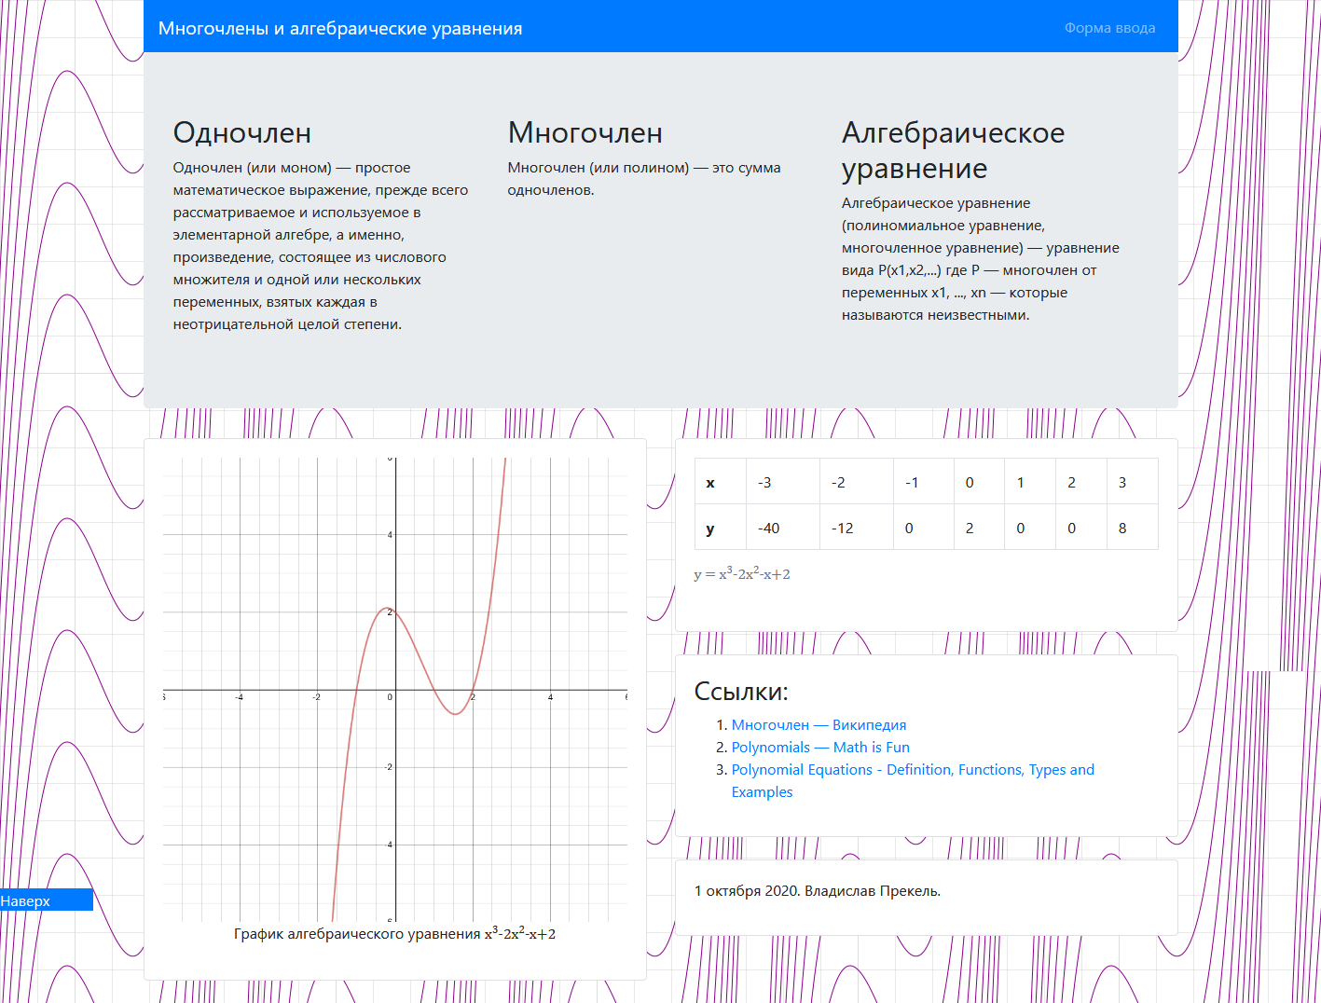

Рисунок 1 – Главная страница

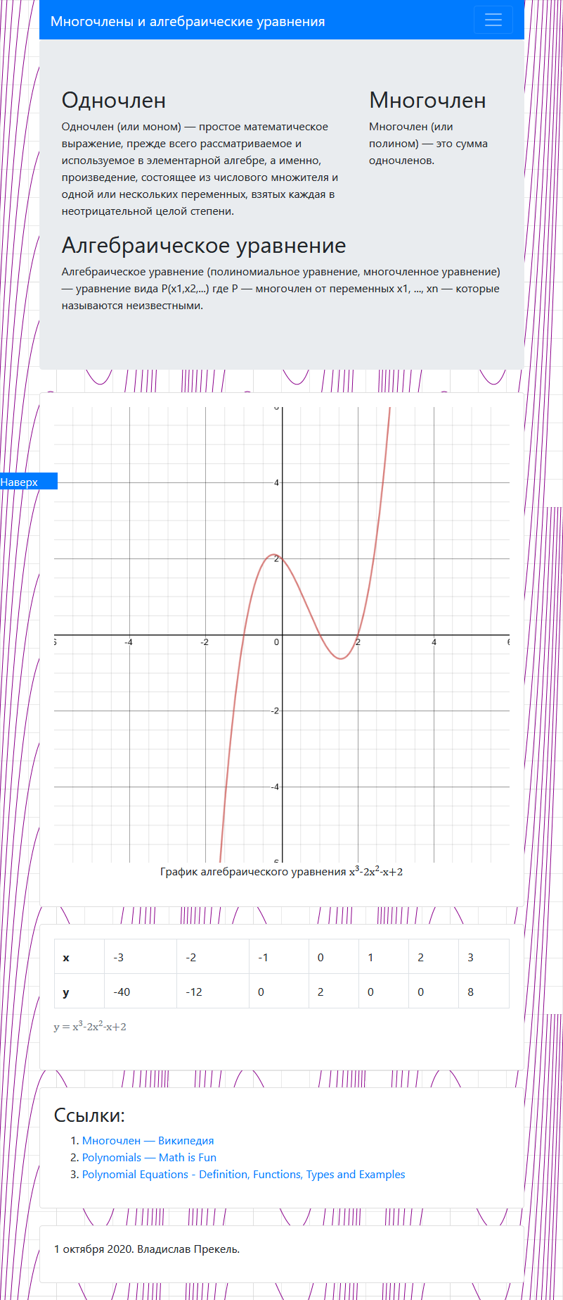

Рисунок 2 – Главная страница (демонстрация адаптивности)

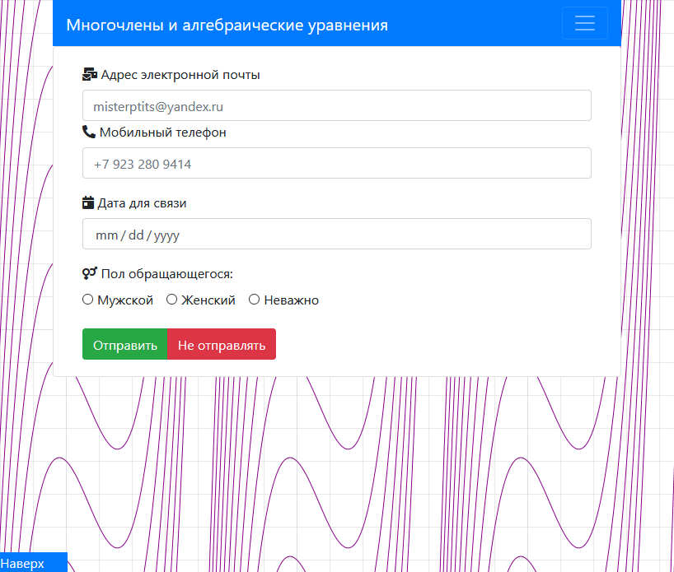

Рисунок 3 – Форма ввода

# 4 Вывод

Были освоены на практике основные возможности классов Bootstrap. Сайт доступен по адресу <https://prekel.github.io/WebFrontend/Pr_04/index.html>